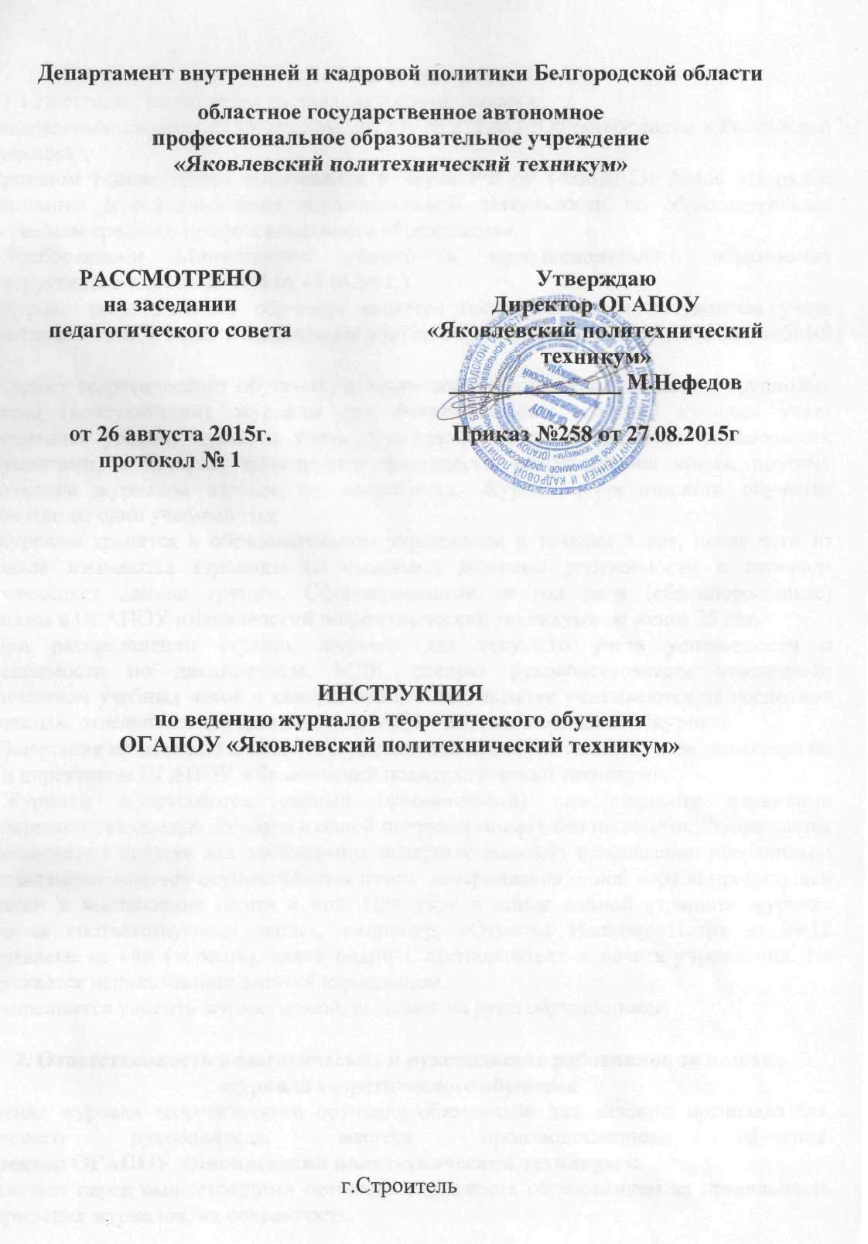
1. Общие положения
1. Общие положения
1.1.Настоящая инструкция составлена в соответствии с:
- Федеральным законом от 29 декабря 2012 г. № 273-ФЗ "Об образовании в Российской Федерации";
- Приказом Министерства образования и науки РФ от 14.06.2013г №464 «Порядок организации и осуществления образовательной деятельности по образовательным программам среднего профессионального образования»;
- Требованиями Министерства общего и профессионального образования (Инструктивное письмо № И-4 от 16.01.98 г.).
Журнал теоретического обучения является государственным документом учета теоретического обучения и подведения итогов образовательного процесса за учебный год.
Журнал теоретического обучения, а также журналы индивидуальных и групповых занятий (консультаций), журналы для факультативных занятий, журналы учета замещенных уроков, журналы учета кружковой работы – являются финансовыми документами, в которых фиксируется фактически проработанное время, поэтому заполнение журналов заранее не допускается. Журнал теоретического обучения рассчитан на один учебный год.
Журналы хранятся в образовательном учреждении в течение 5 лет, после чего из журнала изымаются страницы со сводными данными успеваемости и перевода обучающихся данной группы. Сформированные за год дела (сброшюрованные) хранятся в ОГАПОУ «Яковлевский политехнический техникум» не менее 75 лет.
При распределении страниц журнала для текущего учета успеваемости и посещаемости по дисциплинам, МДК, следует руководствоваться отведенным количеством учебных часов и консультаций. Консультации учитываются на последних страницах, отведенных для дисциплины, МДК, ПМ, или в отдельном журнале.
«Замечания по ведению журнала» заполняются заместителем директора по УР и директором ОГАПОУ «Яковлевский политехнический техникум».
Журналы оформляются синими (фиолетовыми) или черными чернилами (желательно заполнение журнала в одной цветовой гамме), без подчисток; запрещается использование штриха для замазывания неверных записей; исправление неправильно выставленных отметок осуществляется путем зачеркивания одной чертой предыдущей отметки и выставление рядом новой. При этом в конце данной страницы журнала делается соответствующая запись, например, «Отметка Иванову Петру за 09.12 исправлена на «4» (хорошо), далее подпись преподавателя и печать учреждения. Не допускается использование записей карандашом.
Запрещается уносить журнал домой, выдавать на руки обучающимся.

2. Ответственность педагогических и руководящих работников за ведение журнала теоретического обучения
Ведение журнала теоретического обучения обязательно для каждого преподавателя, классного руководителя, мастера производственного обучения.
Директор ОГАПОУ «Яковлевский политехнический техникум»:
- отвечает перед вышестоящими органами управления образованием за правильность оформления журналов, их сохранность;
- обеспечивает необходимое количество журналов теоретического обучения, их хранение, систематический контроль правильности их ведения.
Заместитель директора по учебной работе:
- осуществляет непосредственное руководство системой работы в ОГАОУ «Яковлевский политехнический техникум» по ведению журналов теоретического обучения и всех других видов используемых журналов;
- проводит инструктивные совещания по заполнению журналов обязательно перед началом учебного года и в течение года – по необходимости;
- осуществляет систематический (не реже 1 раза в 2 месяца) контроль правильности оформления журналов в соответствии с планом внутритехникумовского контроля, внося соответствующие записи на страницу замечаний, отмечает устранение выявленных нарушений;
- обеспечивает качественную замену уроков в случае отсутствия преподавателя;
- ведет журнал замены уроков;
Преподаватель:
- обязан систематически проверять и оценивать знания обучающихся;
- ежеурочно отмечать отсутствующих, записывать дату и названия месяцев;
- на левой странице журнала ставить дату урока (арабскими цифрами, например, 30.09), при сдвоенном уроке - две даты;
- отмечает отсутствующих на уроках буквой «н»;
- выставляет отметки за устный ответ и письменный (в колонку за то число, когда проводилась работа);
- заносит на страницы формы №3 «Итоги образовательного процесса» оценки успеваемости за полугодие и учебный год, а также сведения о выполнении учебных планов.
Журнал заполняется преподавателем в день проведения урока.
В случае болезни преподавателя преподаватель, замещающий коллегу, заполняет журнал обычным порядком.
В графе «Задано на дом» записывается содержание задания, страницы, номер задач и упражнений с отражением специфики организации домашней работы, например, «Повторить ... составить план по тексту, составить или заполнить таблицу, учить наизусть, ответить на вопросы, домашнее сочинение, реферат, сделать рисунок» и другие.
Запрещается выставлять отметки задним числом. В клетках для отметок преподаватель имеет право записывать только один из следующих символов - 1, 2, 3, 4, 5, н, н/а. Выставление в журнале точек, отметок со знаком «минус» не допускается. Если в течение урока выставлено более одной отметки, то они выставляются рядом в одну клеточку (через дробь).
Неудовлетворительные оценки или пропущенные занятия отрабатываются обучающимися: оформляется отработка занятия в числителе -неудовлетворительная оценка или «н», в знаменателе- оценка за отработку (например 2/4 или н/4).
На первой странице, где записывается пройденный материал, преподаватель записывает наименование учебника (автор, год издания). В конце изучения курса после предыдущей записи делается запись: «Программа в количестве __ часов выполнена полностью», что заверяется лично подписью преподавателя.
Итоговая отметка за месяц в журнал не выставляется эта оценка выставляется только в ведомость успеваемости обучающихся группы за месяц. Итоговая отметка за месяц выставляется на основании не менее трех текущих отметок.
По дисциплинам, МДК, вынесенным на экзаменационную сессию, проставляются отметки, полученные обучающимися на экзаменах; по дисциплинам, МДК, не вынесенным на экзаменационную сессию, проставляются итоговые полугодовые отметки на основании текущего учета успеваемости.
Отметка н/а (не аттестован) может быть выставлена только в случае отсутствия трех текущих отметок и пропуска обучающимся более 50% учебного времени. Не допускается выделять итоговые отметки (чертой, другим цветом и т.п.).
Итоговые отметки обучающихся за полугодие (I, II), год (Г) должны быть обоснованы (то есть соответствовать успеваемости обучающегося в зачетный период). Чтобы объективно аттестовать обучающихся, необходимо не менее трех-пяти отметок (при двухчасовой недельной учебной нагрузке по дисциплинам, МДК) и более 9 (при учебной нагрузке более двух часов в неделю) с обязательным учетом качества знаний обучающихся по письменным, лабораторным, практическим работам.
На правой стороне развернутой страницы журнала (форма №2) преподаватель обязан записывать тему, изученную на уроке, тему практической, лабораторной, контрольной и др. работ, и задания на дом. Количество часов по каждой теме должно соответствовать утвержденной рабочей учебной программе по дисциплине, МДК.
На занятиях, когда группа делится на две подгруппы, записи ведутся индивидуально каждым преподавателем, ведущим подгруппу.
В ходе освоения учебного плана обучающимися, предусмотрено выполнение комплексного индивидуального проекта. Оценка за выполнение и защиту итогового индивидуального проекта выставляется на последнем учебном занятии (перед дифференцированным зачетом/экзаменом) по дисциплине. На правой стороне развернутой страницы журнала (форма №2) преподаватель вместе с темой делает запись: «Защита индивидуального проекта».

Невыполнение требований по ведению журнала является основанием для наложения взысканий на преподавателей.

Иностранный язык
Все записи ведут на русском языке. В графе «Наименование темы, занятия» помимо темы урока обязательно надо указывать одну из основных задач урока. Например: «Ознакомление с определенным артиклем».

Химия, физика, физическое воспитание
Лабораторные работы проводятся и отмечаются в журнале в зависимости от типа урока и задач и оцениваются индивидуально, обязательно записывается тема лабораторной или практической работы.

Классный руководитель (мастер производственного обучения):
- оформляет журнал на начало учебного года (номенклатура дисциплинам, МДК, списки обучающихся, ФИО преподавателей (полностью);
- оформляет сведения об обучающихся группы (форма №1) в соответствии с Поименной книгой, книгой приказов и личными делами обучающихся; в графе «Домашний адрес» указывает адрес, по которому проживает обучающийся, его родители или лица, их заменяющие; в графе «Дополнительные сведения» делается запись об отчислении или переводе обучающегося в другое образовательное учреждение;
- совместно с медицинским работником в форме №4 записывает результаты медицинского осмотра обучающихся;
- в конце каждого полугодия вносит итоговые отметки в сводную ведомость;
- в конце учебного года оформляет последние страницы журнала с итоговыми отметками; сведения о количестве уроков, пропущенных обучающимися, поведение;
- в течение года фиксирует в форме №2 все изменения в списочном составе обучающихся (прибытие, выбытие, перевод и др.) на основании приказа по образовательному учреждению (например, Петров Андрей выбыл 09.10.2005, приказ от 09.10.2005 № 19);
- проверив наличие всех итоговых отметок по всем дисциплинам, МДК и оформление всех записей сдает журнал на проверку и хранение заместителю директора по учебной работе (в учебную часть);
- собирает и хранит в течение года медицинские справки;
- несет ответственность за состояние журнала теоретического обучения, следит за своевременностью его заполнения преподавателями-предметниками;
- выполняет другие обязанности в соответствии с должностной инструкцией и иными локальными нормативными актами образовательного учреждения.

